**EJEMPLO 2 MVC**

Teoría MVC

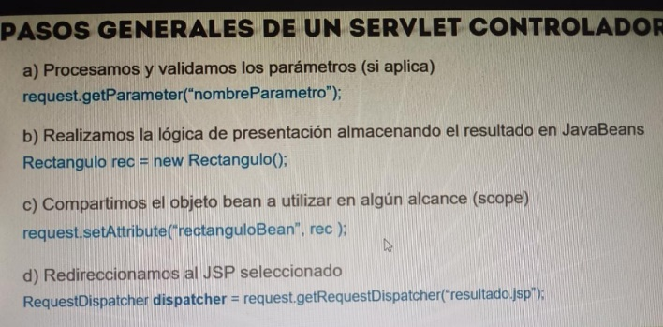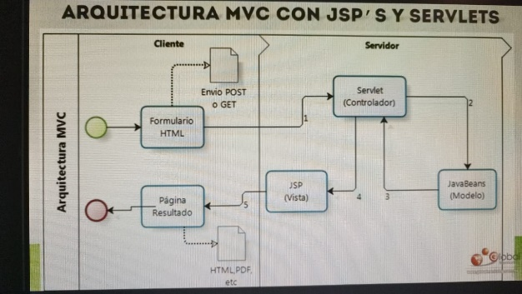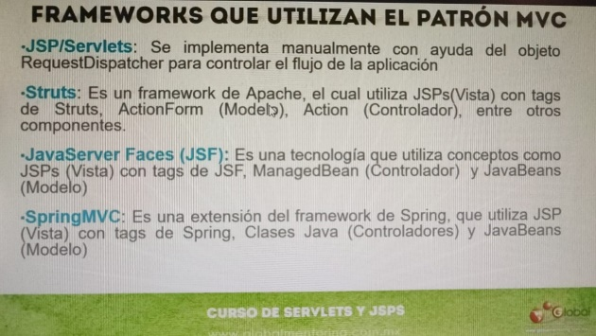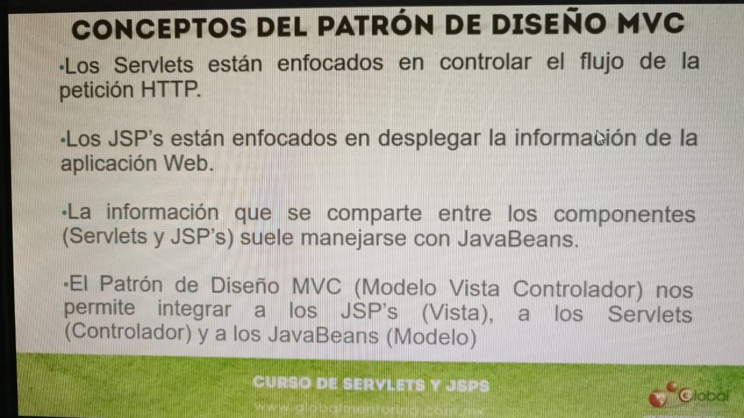

Se realizará el proyecto Ejemplo2MVC guiado del ejemplo 1 aquí se incrementaran las variables en el alcance de request sesión aplicación

* En el index (jsp)
  + Link al servlet Controlador que despliega las variables
* Creo la clase rectángulo (será el **MODELO**)
* Defino la clase SERVLET **CONTROLADOR**
  + // 1. Se procesan los parámetros
  + // 2. Se crea los JavaBeans
  + //3. Agregamos el javaBeans a algun alcance
    - Request
    - Sesión
    - Aplicación
  + //4. redireccionar a la vista seleccionada
    - (Se obtiene el objeto requesdispachet y se indica el jsp a utilizar ósea ala vista que se va apuntar)
    - Se propaga los objetos resuqest y response
* Se crea la **VISTA** (alcanceVariables) será publico utilizo expresión languaje